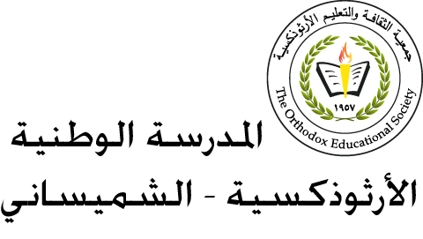

المادة: اللّغة العربيّة الصـّـــفّ: الثّامن. الشّعبة: ( )
اسم الطّالبـ/ــة: الفصل الدّراسيّ: الثّاني 2022/2023
الأهداف: - تحليل الفصل الثّالث من الرّواية.

ورقة عمل رقم (3)
رواية (عائد إلى حيفا)

س1 كان تَرْكُ خلدونٍ في المنزل نعمة على الأبوين الجديدين، ونقمة على سعيد وصفيّة. وضّح ذلك.
كان نقمة على سعيد؛ فقَدْ فقدَ ابنه ولم يستطع العودة لإرجاعه، وقد كان نعمة على الأبوين الجديدين؛ لأنّهما قبل تبنّي خلدون كانا قد فقدا الأمل بإنجاب الأولاد وتربيتهم.

س2 هل كان مجيء أفرات كوشن إلى حيفا بدافع الحرب؟ وضّح ذلك.
لا، فقد كان بدافع الهجرة إلى حيفا وتأسيس دولة لليهود في فلسطين.

س3 كيف أثّر منظر الطّفل الميّت على ميريام؟
أثّر تأثيرًا كبيرًا؛ فقد حاولت إقناع زوجها بالرّجوع إلى بلادها؛ إذ استذكرت موت شقيقها الذي قُتل أمام عينيها.

س4 ما موقف سعيد عندما استمع إلى قصّة ميريام؟
لم تؤثّر قصّة ميريام على سعيد، فهي محتلّة وسارقة لابنه، وقد ساهمت في ضياع منزله وابنه ومستقبله.

س5 هل تقبّل سعيد قول ميريام عن زوجها بأنّه أبو دوف؟
لا، فهو يرفض على الرّغم من كلّ الاعتبارات أن يكون إفرات كوشن والد ابنه سعيد.
س6 ما الأبوّة في نظر سعيد؟
الرّواية رمزيّة، فالأبوّة هي الوطن، والعودة لاسترجاع سعيد تعني العودة لاسترجاع الوطن.

س7 كيف انتهى الحوار بين سعيد وميريام بخصوص الأبوّة؟
انتهى الحوار بينهما في أن يُترك الخيار لدوف في البقاء مع مَن يريد، فهو صاحب الحقّ في الاختيار.

س8 هل هناك علاقة بين الأبوّة والوطن؟ وضّح إجابتك.
نعم ، فترك خلدون الابن يشبه تَرْكَ الوطن والهجرة منه.

س9 مَن تتوقّع أن يختار خلدون أبًا له عندما يعلم قصّته الحقيقيّة؟
تترك الإجابة للطّالب.

س10 وضّح المفارقة التي حدثت في مشاعر ميريام تجاه حيفا عند مجيئها، وبعد عشرين عامًا.
في البداية كانت ميريام مُرغمة على المجيء، وكانت تريد الرّجوع إلى بلدها الأصليّ، ولكن بعد عشرين عامًا كوّنت عائلة ومنزلًا، وأصبح لها ابن بالتّبنّي.

س11 علامَ تدلّ العبارة: (خيار عادل) الّتي وردت على لسان صفيّة؟
تدلّ على تمسّكها وتعلّقها بأيّ أمل في إرجاع ابنها إلى حضنها، وهو قد أصبح عاقلًا في أنْ يختار، وترى صفية أنّ ابنها سيختار أبويه الحقيقيّين.

مع تمنّياتنا لكم بالتّفوّق والتّميّز

